1. 软件准备

下载软件https://www.tbquant.net/download/downloadtbquant

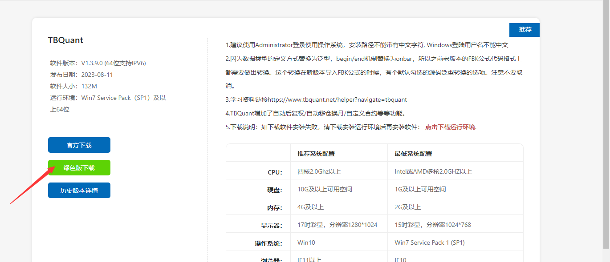

1. 注册账号：打开软件，

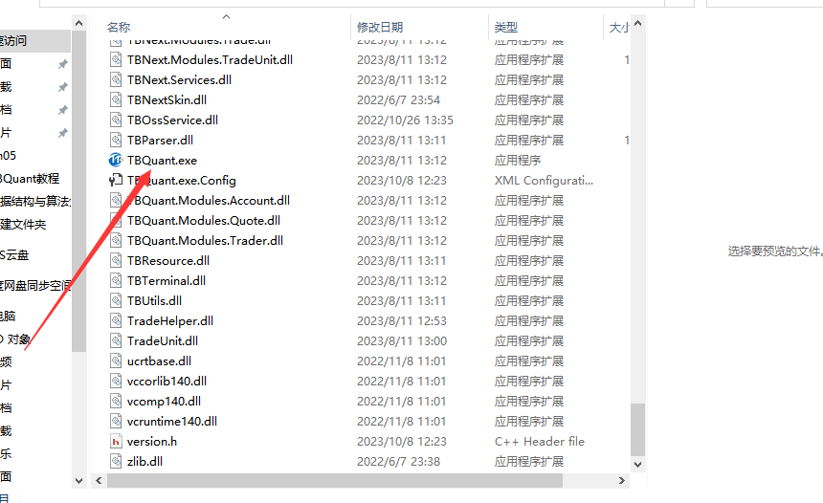

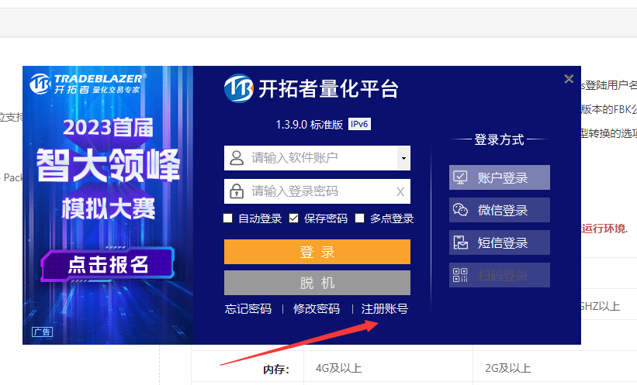

1. 登录后，模拟柜台注册，点击账户，账户登录，模拟柜台注册

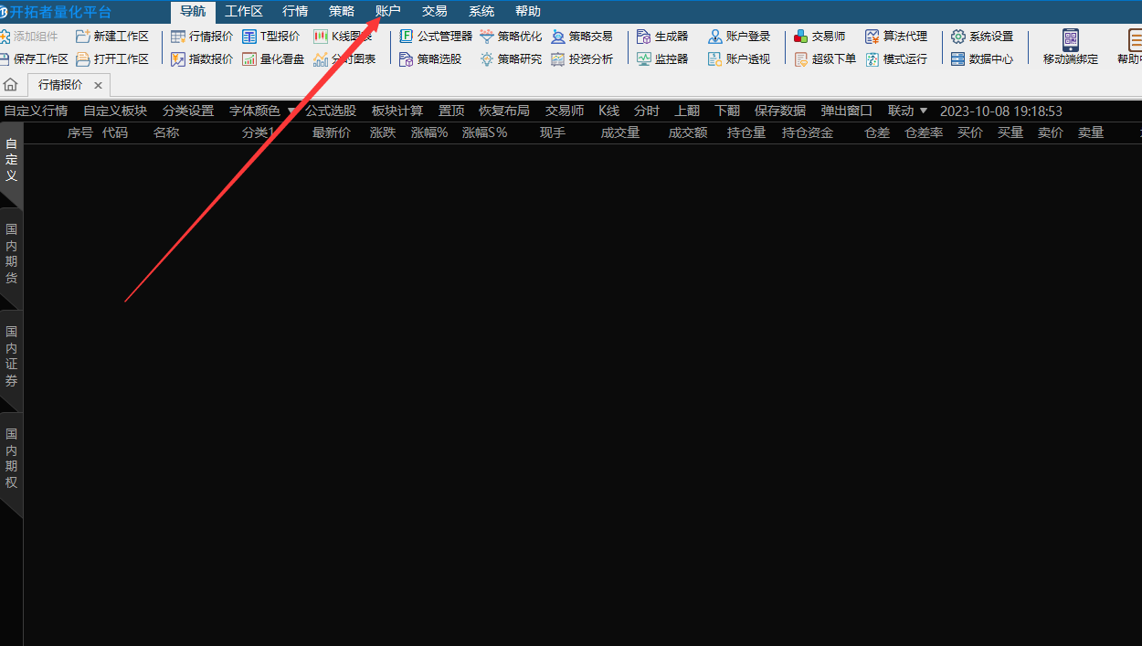

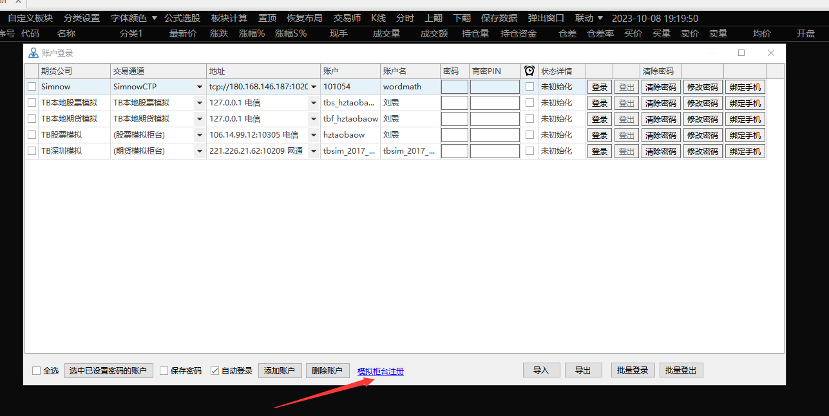

然后  
<https://www.tbquant.net/forumDetail?id=742&cur=tbquan&cid=all>

1. 成功后，登录界面有两个模拟账号

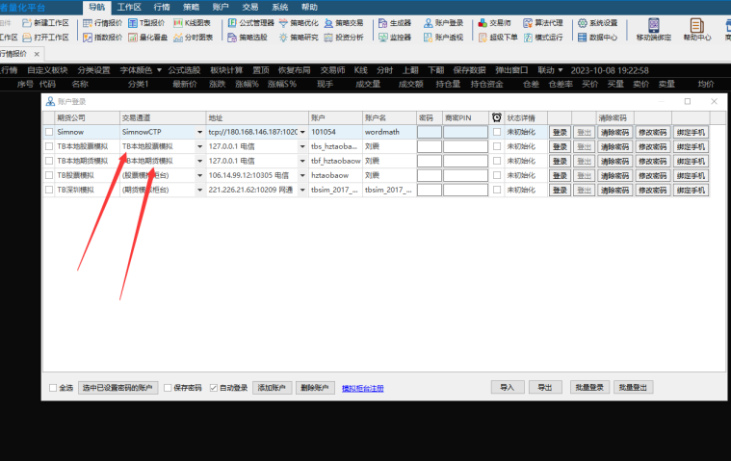

1. 有问题点这里

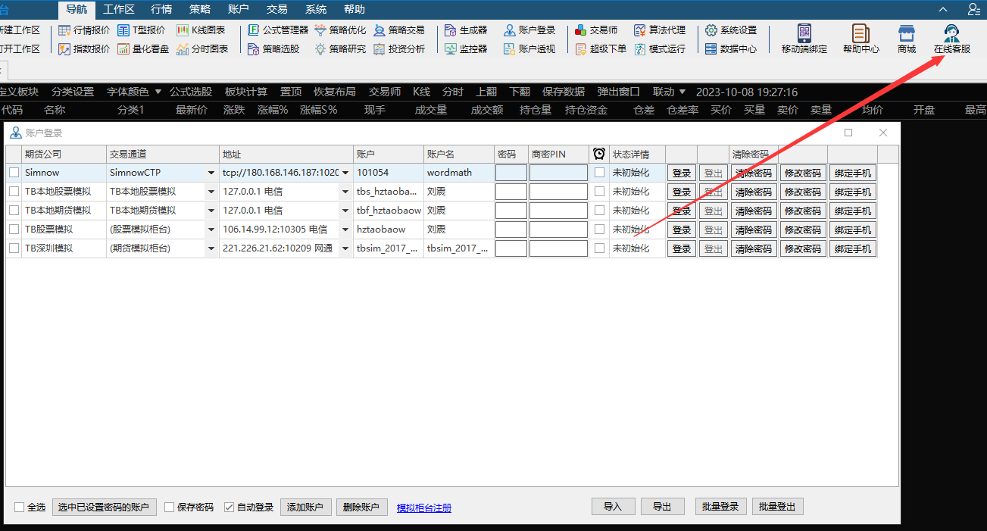

基本的回答都有

